盐城工业职业技术学院办公桌报价表
（2023F-041）
序号 | 名称 | 规格 | 参考图样 | 参考技术参数 | 单位 | 数量 | 单价（元） | 小计（元） | 投标品牌
1 | 办公桌 | 2600W*2200D*760H | 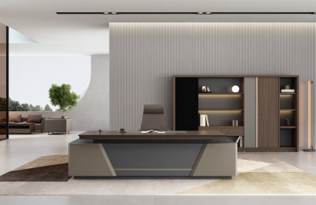  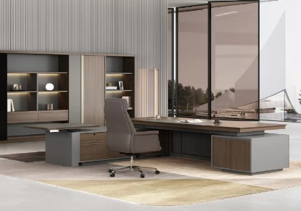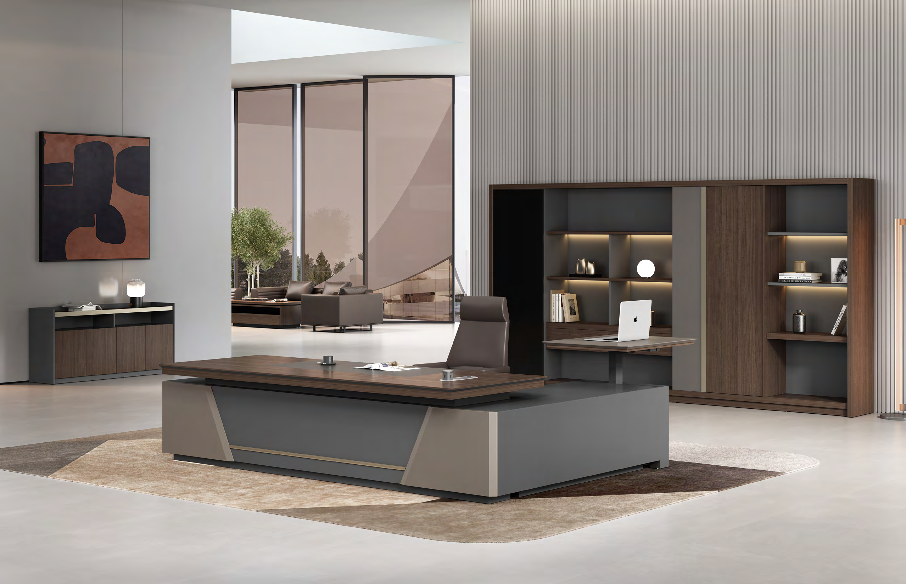 | 基材：造型台面采用环保等级符合E0级标准的饰面中纤板，柜体采用环保等级符合E0级标准的MFC实木颗粒板。  饰面：采用德国夏特定制装饰纸搭配钢模板浮雕，形成具有乌金胡桃立体纹理质感的饰面材料。  封边采用欧德雅优质厚PVC封边带，装饰同时有效降低甲醛释放量。  门铰等采用国内NOVEL优质五金。  台面扪皮同时配有铝合金线盒、集成插座、副台抽屉配有指纹锁 | 张 | 5
2 | 办公桌 | 2800W*2200D*760H |  |  | 张 | 2
3 | 价格合计 |  | 大写： 小写：
注：
1.推荐品牌：沃盛、圣奥、欧美斯，投标品牌须是推荐品牌之一，家具技术参数不得低于参考参数。
2.报价须包括运费、人工费、税费、安装调试费和管理费等所有费用。

报价单位：（公章）

联系人：

联系电话：

年 月 日

